ЗАПОРІЗЬКИЙ НАЦІОНАЛЬНИЙ УНІВЕРСИТЕТ

БІОЛОГІЧНИЙ ФАКУЛЬТЕТ

Кафедра хімії

Кваліфікаційна робота

магістра

на тему НАОЧНІСТЬ У СУЧАСНИХ МЕТОДИКАХ НАВЧАННЯ ПРИРОДНИЧИХ НАУК У СТАРШІЙ ПРОФІЛЬНІЙ ШКОЛІ

Виконала: |  | студентка |  | 2 | курсу, групи | 8.0141
Спеціальності |  |  | 014 Середня освіта

Самойленко

І. А.__________________________________________
Керівник | доцент, к. пед. н. Перетятько  В. В.____________
Рецензент | доцент, к.б.н. Бойка  О.А._______

ЗАПОРІЗЬКИЙ НАЦІОНАЛЬНИЙ УНІВЕРСИТЕТ

Біологічний факультет

Кафедра хімії

Рівень вищої освіти магістр

Спеціальність 114 Середня освіта

Освітня програма Середня освіта (Природничі науки)

ЗАТВЕРДЖУЮ

Завідувач кафедри хімії,

д.б.н., проф.

О.А. Бражко
«09» |  | жовтня | 2017 року

ЗАВДАННЯ

НА КВАЛІФІКАЦІЙНУ РОБОТУ СТУДЕНТЦІ

Самойленко Іванні Анатоліївні
 | 1. Тема роботи |  | Наочність у сучасних методиках навчання природничих наук у старшій профільній школі
 | керівник роботи |  | Перетятько Вікторія Віталіївна, к.пед.н., доцент
 | затверджена наказом ЗНУ від |  |  |  | « | 12 | » | липня | 2022 р. | № | 234-с
 | 2. Строк подання студентом роботи |  |  |  |  |  | 1 грудня 2022 року
 | 3. Вихідні дані до роботи |  |  | огляд наукової літератури, щодо розвитку та
 | значення наочності в загальній педагогіці
 | 4. Зміст розрахунково-пояснювальної записки (перелік питань, які потрібно
 | розробити): | встановити функції та класифікації засобів наочності, розроби-
 | ти та експериментально перевірити методичну систему комплексного
 | застосування засобів наочності на уроках курсу «Природничі науки»
 | 5. Перелік графічного матеріалу (з точним зазначенням обов’язкових креслень): 8 таблиць, 8 рисунків

6. Консультанти розділів роботи
Розділ | Консультант | Підпис, дата
 |  | завдання  видав | завдання прийняв
4 | Бойка О.А., к.б.н., доцент

7. Дата видачі завдання 28.10.2021 р.

КАЛЕНДАРНИЙ ПЛАН

№  з/п | Назва етапів кваліфікаційної роботи | Строк виконання етапів роботи | Примітки
 | Огляд літературних джерел. Написання відповідного розділу роботи. | січень− лютий 2022 | Виконано
 | Вивчення, засвоєння методик дослідження. Написання відповідного розділу роботи. | січень –  лютий 2022 | Виконано
 | Засвоєння правил техніки безпеки під час виконання експериментальної частини. Написання відповідного розділу роботи. | квітень – травень 2022 | Виконано
 | Проведення експериментальних досліджень. Оформлення результатів експерименту (таблиці, рисунки). Написання відповідного розділу роботи. | вересень – жовтень2022 | Виконано
 | Оформлення кваліфікаційної роботи.  Передзахист роботи. | листопад 2022 | Виконано
 | Рецензування кваліфікаційної роботи | грудень 2022 | Виконано
 | Захист кваліфікаційної роботи | грудень 2022 | Виконано

Студентка |  |  |  | І.А. Самойленко
Керівник роботи |  |  |  | В.В. Перетятько

Нормоконтроль пройдено
Нормоконтролер |  |  |  | О.А. Бойка
РЕФЕРАТ

В роботі 51 сторінок, 8 таблиць, 8 рисунків, було використано 30 літературних джерел, 7 з них на іноземній мові.
Об’єкт дослідження – освітній процес з вивчення інтегрованого курсу «Природничі науки» у закладах загальної середньої освіти.
Предмет дослідження − впровадження засобів наочності в навчання інтегрованого курсу «Природничі науки» в 10-11 класах.
Мета роботи – науково обґрунтувати, розробити та експериментально перевірити ефективність методики комплексного застосування засобів наочності на уроках інтегрованого курсу «Природничі науки» в 10-11 класах.
Методи досліджень – спостереження, тестування та анкетування учнів.
В результаті експериментальних досліджень встановлено рівень зацікавленості, навчальної мотивації та успішності учнів 10-11 класів до та після використання методичної системи комплексного застосування засобів наочності на уроках інтегрованого курсу «Природничі науки».
ЗАСОБИ НАОЧНОСТІ, МУЛЬТИМЕДІЙНА НАОЧНІСТЬ, СПЕЦІАЛЬНО-ВИГОТОВЛЕНА ПРЕДМЕТНА НАОЧНІСТЬ, УМОВНО-ГРАФІЧНА НАОЧНІСТЬ, ТЕХНІЧНІ ЗАСОБИ НАВЧАННЯ

ABSTRACT

The paper has 51 pages, 8 tables, 8 figures; 30 literary sources were used, 7 of which are in foreign language.
The object of study – the educational process of studying the integrated course "Natural Sciences" in the Specialized Hight School.
The subject of the study is implementation of visualization tools in the teaching of the integrated course "Natural Sciences" in grades 10-11.
The aim of this work is to scientifically substantiate, develop and experimentally verify the effectiveness of the method of complex application of visual aids in the lessons of the integrated course "Natural Science" in grades 10-11.
The methods of investigation: observation, testing and questionnaires of students.
As a result of experimental research, the level of interest, educational motivation and success of students of grades 10-11 was established before and after using the methodical system of complex application of visual aids in the lessons of the integrated course "Natural Sciences".
VISIBILITY, MULTIMEDIA VISIBILITY, SPECIALLY MADE SUBJECT VISIBILITY, CONDITIONAL GRAPHIC VISIBILITY, TEACHING TOOLS, TECHNICAL TRAINING TOOLS

ЗМІСТ

ВСТУП 8
1 ОГЛЯД НАУКОВОЇ ЛІТЕРАТУРИ 11
1.1 Принцип наочності 11
1.1.1 Історія становлення наочно-орієнтованого методу в навчанні природничих наук 11
1.1.2 Функції наочності та вимоги до їх реалізації 14
1.1.3 Класифікація наочних засобів 17
1.1.4 Використання наочних засобів у контексті дистанційного навчання природничих наук 23
2 МАТЕРІАЛИ ТА МЕТОДИ ДОСЛІДЖЕННЯ 26
2.1 Методичні прийоми застосування наочних засобів у навчанні інтегрованого курсу «Природничі науки» 26
2.2 Методика застосування засобів наочності на уроках розділу «Всесвіт» в 10 класі інтегрованого курсу «Природничі науки» 28
2.3 Методичні підходи до застосування наочності на уроках інтегрованого курсу «Природничі науки» в 11 класі 29
3 ЕКСПЕРИМЕНТАЛЬНА ЧАСТИНА 33
3.1 Організація і результати педагогічного експерименту з реалізації методики комплексного застосування засобів наочності 33
3.2 Аналіз анкет учнів 10-11 класів щодо комплексного застосування засобів наочності 34
3.3 Методика діагностики спрямованості навчальної мотивації учнів за Т. Д. Дубовицькою 38
3.4 Порівняльний аналіз успішності учнів 10 та 11 класів протягом експерименту 41
ВИСНОВКИ 45
ПРАКТИЧНІ РЕКОМЕНДАЦІЇ 46
ПЕРЕЛІК ПОСИЛАНЬ 47
ДОДАТКИ 50
Додаток А 50
Додаток Б 52
Декларація академічної доброчесності здобувача ступеня вищої освіти ЗНУ...54

ВСТУП

На сьогоднішній день природознавство відіграє ключову роль у науковому світорозумінні, оскільки саме воно є фундаментом системи знань про природу, загальних законів Всесвіту, котрі лежать в основі наукової картини світу. У зв'язку з цим важливе значення у житті людини відіграє розвиток її природничо-наукової культури, яка характеризується цілісним, ціннісним, еволюційним та екологічним поглядом на світ як на систему, на місце людини в ньому і на взаємини «природа – людина» [1].
Відповідно до Державного стандарту (2012) [2] і Концепції профільного навчання, інтегрований курс «Природничі науки» посідає важливе місце в групі предметів загальнокультурної спрямованості, обов’язкових для вивчення на базовому рівні у старшій школі. Саме завдяки його положенням відбувається формування в учнів природничо-наукової картини світу, ознайомлення з методами природничих наук, найважливішими ідеями та досягненнями природознавства.
Одну із ключових ролей в освітньому процесі сучасної старшої профільної школи займає формування та розвиток учнівського інтересу до навчання, спираючись на чуттєве сприйняття поданої педагогом інформації. Якісний результат досягається лише при регулярному використанні наочних засобів, а саме моделей, макетів, схем, малюнків, таблиць, мультимедійних презентацій, відео- та аудіофайлів на всіх етапах засвоєння знань.
Проблема застосування засобів наочності в освітньому процесі була предметом досліджень таких науковців: Й. Песталоцці, А. Дістервег, К. Д. Ушинський, Л. М. Фрідман, І. Ф. Харламов, І. В. Малафіїк, В. В. Ягупов, М. М. Фіцула, Н. П. Волкова, Г. М. Коджаспирова, А. О. Розуменко.
На жаль, всі ці дослідження посприяли уточненню та систематизації саме загальних положень наочності. На сьогоднішній день залишається відсутнім чітко сформований інструментарій наочних засобів і методів, орієнтованих на комплексне вивчення біології, хімії, фізики та інших суміжних дисциплін у вигляді інтегрованого курсу «Природничі науки».
Об’єкт дослідження – освітній процес з вивчення інтегрованого курсу «Природничі науки» у закладах загальної середньої освіти.
Предмет дослідження – впровадження засобів наочності в навчання інтегрованого курсу «Природничі науки» в 10-11 класах.
Мета дослідження – науково обґрунтувати, розробити та експериментально перевірити ефективність методики комплексного застосування засобів наочності на уроках інтегрованого курсу «Природничі науки» в 10-11 класах.
Завдання дослідження:
− дослідити історичний шлях і сучасний стан вирішення проблеми реалізації наочності в методичній та психолого-педагогічній літературі;
− окреслити особливості застосування наочності під час вивчення циклу природничих наук;
− розробити методичну систему комплексного застосування засобів наочності на уроках інтегрованого курсу «Природничі науки»;
− експериментально перевірити ефективність методики в навчанні інтегрованого курсу «Природничі науки» в 10-11 класах;
− провести порівняльний аналіз зацікавленості, навчальної мотивації та успішності учнів 10-11 класів до та після використання методичної системи комплексного застосування засобів наочності на уроках інтегрованого курсу «Природничі науки».
Методи дослідження. Досягненню мети й вирішенню поставлених завдань посприяло використання комплексу методів дослідження:
Теоретичні: аналіз та узагальнення положень наукової психолого-педагогічної та методичної літератури, інформаційних ресурсів мережі Інтернет для з’ясування рівня опрацювання проблеми, визначення понятійно-категоріального апарату; узагальнення та систематизації матеріалів експериментального дослідження.
Емпіричні: спостереження за навчальною діяльністю учнів 10-11 класів ЗЗСО у процесі навчання; педагогічний експеримент для підтвердження ефективності розробленої методики комплексного застосування наочності; анкетування; тестування учнів з виявлення рівня навчальної мотивації з метою визначення дієвості розробленої методики.
Наукова новизна одержаних результатів полягає в розробленні методичної системи комплексного застосування наочності у викладанні інтегрованого курсу «Природничі науки» в 10-11 класах.
Практичне значення одержаних результатів дослідження полягає в розроблені та впроваджені у процес навчання інтегрованого курсу «Природничі науки» методичної системи комплексного застосування наочності.
Матеріали дослідження можуть бути використані вчителями у процесі навчання інтегрованого курсу «Природничі науки», шкільних предметів «Біологія та екологія», «Фізика» та «Хімія» у 10-11 класах ЗЗСО.
Апробація результатів дослідження. Основні результати й теоретичні положення дослідження доповідалися та обговорювалися на: Х Регіональній науково-практичної конференції студентів, аспірантів та молодих вчених «Актуальні проблеми та перспективи розвитку природничих, медичних та фармацевтичних наук» (03 грудня 2022 р., м. Запоріжжя) з публікацією тез, підготовлена до друку стаття «Використання засобів наочності в навчанні природничих наук» до наукового журналу «Педагогічні науки: теорія та практика» Запорізького національного університету.

1 ОГЛЯД НАУКОВОЇ ЛІТЕРАТУРИ

1.1 Принцип наочності

1.1.1 Історія становлення наочно-орієнтованого методу в навчанні природничих наук

На сьогоднішній день існує усталене твердження, згідно якому наочний предмет є матеріальним об'єктом, котрому можна надати механічний чи геометричний образ. Це вірно, але лише частково, оскільки термін «наочний» у побуті означає «такий, якого можна сприйняти органами зору», а у педагогіці він розглядається у більш детальному та багатогранному вигляді.
Залучення наочності до освітнього процесу відбувалося протягом тривалого проміжку часу. Зміст поняття постійно поглиблювався та удосконалювався, задовольняючи освітні потреби відповідних історичних періодів.
Вперше необхідність використання цього засобу навчання ще у ХVІІ ст. обґрунтував Я. А. Коменський. Він стверджував: «Уся інформація, яку учні повинні вивчити, має бути представлена їм максимально доступно – так, ніби вони спостерігають за своїми п'ятьма пальцями». Педагог сформулював так зване «золоте правило дидактики» та вважав, що основою освітнього процесу є чуттєвий досвід учня. Замість терміну «наочність» Я. А. Коменський використовував його синонім – «спостереження». Тобто, «золотим правилом дидактики» є організоване, цілеспрямоване спостереження, яке здійснюється всіма наявними органами чуттів учнів [3].
Принцип наочності, про який вперше заговорив Я. А. Коменський став темою досліджень для багатьох науковців, зокрема Й. Песталоцці, А. Дістервега, К. Д. Ушинського, Л. М. Фрідмана, І. Ф. Харламова, І. В. Малафіїка, В. В. Ягупова, М. М. Фіцули.
Й. Г. Песталоцці в ХVІІІ – ХІХ ст. встановив, що наочність допомагає розвивати мовлення та мислення загалом, дає змогу поступово здійснювати перехід від часткових до цілісних уявлень, а це і є головною метою будь-якого навчання. При цьому, педагог виявив, що не кожне спостереження є джерелом знань.
В ХІХ ст. А. Дістервег дійшов висновку, що наочність є основою природовідповідного і самодіяльнісного навчання [4]. Він надав вирішальне значення ознайомленню дітей з предметами, доступними їх органам чуття – в першу чергу зору. Педагог не обмежився використанням лише предметної наочності. До освітнього процесу він залучав графічні зображення, спогади, аналогії та звичайне порівняння, а також розглядав наочність як вирішальну умову освіти, в процесі реалізації якої, в об'єктів, що вивчаються, виділяються найзрозуміліші та найконкретніші складові, доступні спостережувачу або пов’язані з його попереднім життєвим досвідом.
Принцип наочності, за розумінням А.Дістервега, найкраще характеризують такі узагальнення:
1) від близького до далекого;
2) від простого до складного;
3) від відомого до невідомого. [5].
За представленим у XIX ст. визначенням К. Д. Ушинського, наочність є дидактичним принципом, який пронизує як зміст, так і окремі методи та прийоми освітнього процесу. Вона збагачує спектр уявлень суб’єкта навчання про реальний світ, робить освітній процес конкретним, доступним та цікавим, а також розвиває спостережливість.
Л. М. Фрідман у ХХ ст. встановив, що наочність є особливою властивістю психічних образів, які утворюються в результаті таких процесів, як пам'ять, уява, увага та мислення. Самі ж по собі об'єкти не мають властивості під назвою наочність, але якщо сформований психічний образ предмета або явища є для нас наочним, то можна вважати, що й відповідні цьому образу предмети або явища також є наочними [6].
У ХХ ст. І. Ф. Харламов зауважив, що наочність – це закономірність освітнього процесу, де саме навчання виступає засобом пізнання навколишнього світу, предметів, явищ, подій, і, отже, здійснюється успішно тоді, коли ґрунтується на безпосередньому вивченні цих предметів, явищ і подій.
Як стверджував І. В. Малафіїк, ведучи свою професійну діяльність на межі ХХ і ХХІ ст., учнів слід вчити, спираючись на відповідні об'єкти, а не на книги про них, оскільки саме під час наочно-орієнтованого навчання учень сприймає об'єкт у прямому і переносному значеннях з різних динамічних точок зору [ 7].
Отже, прогресивні вчені та педагоги, займаючись науковою діяльністю протягом окремих історичних періодів, дійшли до різнопланових визначень поняття «наочність», яке отримало тлумачення як з точки зору педагогіки, так і з точок зору психології та філософії, при цьому залишившись традиційно однотипним у науково-педагогічних виданнях відносно вибору основи для забезпечення ефективності та доступності.
Наочність у сучасному освітньому процесі, зокрема у комплексному навчанні біології, хімії та фізики є одним із ключових принципів дидактики, відповідно до якого навчання будується на конкретних образах, що безпосередньо сприймаються учнями [8].
Використання наочності допомагає виявити зв’язки між науковою інформацією і життєвою практикою, сприяє розвитку інтересу до природничих знань, а також здатності розкривати сутність об’єкта через розмаїття його сторін і зв’язків.
XXI ст. своїми потребами та вимогами внесло яскраві корективи в розуміння та використання наочності у вивченні природничих наук, зумовлюючи появу як нових термінів, так і модернізацію вже існуючих понять, необхідних на сучасному етапі розвитку дидактики. Всі ці процеси в першу чергу стали наслідками стрімкої глобалізації та комп'ютеризації різних сфер людської діяльності, які на думку переважної більшості наукових діячів триватимуть протягом подальшого розвитку всієї людської спільноти [9].
Таким чином, можемо відзначити, що проблема педагогічної доцільності використання наочності в навчанні природничих наук має тривалу історію та стала предметом досліджень багатьох теоретиків і практиків.

1.1.2 Функції наочності та вимоги до їх реалізації

На сьогоднішній день у навчанні природничих наук наочність може виступати як:
1) джерело нових уявлень і понять про природні об’єкти та явища;
2) опорна ілюстрація до теоретичних положень;
3) спосіб повторення інформації;
4) спосіб систематизації інформації;
5) спосіб контролю знань;
6) спосіб інструктажу;
7) спосіб розвитку мислення;
8) посібник для самостійної пізнавальної діяльності.
Наочність вважається достовірною, якщо виконує такі ж стандартні функції, як і власне процес навчання. До стандартних функцій наочності належать:
1) навчальна функція – характеризується залученням наочних засобів, котрі сприяють ефективному навчанню та мають психолого-педагогічний, техніко-технологічний та культурологічний зміст;
2) виховна функція – полягає у використанні таких видів наочності, які стимулюють самостійність, допитливість, вироблення активної життєвої позиції [10];
3) розвиваюча функція – визначається роботою із засобами наочності, які формують та розвивають пам’ять, спостережливість, увагу, а також креативне мислення.
До додаткових, похідних від стандартних, але не менш важливих, функцій наочності належать:
1) інформаційна функція – характеризується використанням наочних засобів, які є достовірними джерелами знань, тобто носіями навчальної інформації, представленої різними методами, що сприяють ефективному розумінню природи явищ та процесів;
2) управлінська функція – визначається чіткою спрямованістю на організацію і управління навчально-пізнавальною діяльністю учнів, тобто передбачає їх підготовку до виконання завдань, корекцію процесів сприйняття, аналізу і засвоєння інформації, отримання зворотного зв’язку, а також оволодіння прийомами розумової і практичної діяльності загалом;
3) адаптивна функція – полягає у підтримці сприятливих умов реалізації освітнього процесу, його відповідності віковим та індивідуальним особливостям розвитку учнів;
4) компенсаторна функція – характеризується полегшенням процесу навчання, сприянням досягненню поставлених освітніх цілей з найменшими витратами матеріальних ресурсів, часу, сил, здоров’я учнів;
5) інструментальна функція – визначається використанням наочності як інструмента, що дає можливість організовувати певні види навчальної діяльності та вирішувати поставлені дидактичні завдання;
6) інтерактивна функція – полягає в забезпеченні оперативної взаємодії вчителя з учнями за допомогою ефективної роботи з наочними засобами [4].
Реалізація цих функцій, першочергово стандартних, є обов'язковою у навчанні природничих дисциплін як поодинці, так і у вигляді комплексного предмата природничі науки.
М. М. Фіцула охарактеризував такі етапи сприйняття учнем наочних інструментів:
1) перша фаза – учень може надати невиразну характеристику об'єкта та встановити його ключові риси;
2) друга фаза – учень може надати більш чітку, але досі узагальнену, характеристику об'єкта;
3) третя фаза – учень може надати детальну та диференційовану характеристику усіх попередньо вивчених об'єктів [11].
До використання наочності, зокрема в опануванні природничих наук, сучасні педагоги висувають такі вимоги:
1) чітке та ефективне формування вчителем мети використання;
2) відповідність наочних засобів інтелектуальним та психічним здібностям учнів, враховуючи їхні індивідуальні якості;
3) залучення наочності лише як вдалого засобу доповнення основного матеріалу, тобто уникнення переоцінення її ролі;
4) точна відповідність наочних засобів реальним об'єктам та явищам;
5) послідовна та регулярна демонстрація засобів наочності на всіх етапах освітнього процесу;
6) змістовність та естетичність в оформленні;
7) уникнення формування надмірної кількості побічних сенсорних асоціацій;
8) цілеспрямоване залучення суб'єктів навчання до роботи із засобами наочності;
9) активне керування спостережливістю учнів;
10) регулярний облік рівня розвитку і освіти суб'єктів навчання [4].
Разом з тим, важливо зазначити, що незважаючи на найцінніші переваги залучення наочності до освітнього процесу, невміла її експлуатація може посприяти погіршенню якості досягнення поставлених дидактичних, розвиваючих та виховних завдань.

1.1.3 Класифікація наочних засобів

Наочні засоби навчання − матеріальні об'єкти, які залучаються педагогом та учнями до освітнього процесу як носії інформації та інструменти діяльності [12].
В переважній більшості досліджень [13 – 16] поділ наочних засобів на види здійснювався за однією або кількома суттєвими ознаками, які виступали основою класифікації. У зв'язку з тим, що у кожному випадку ці ознаки були різними, кількість систематизацій на сьогоднішній день стала доволі об'ємною.
Найпростішою класифікацією засобів наочності є поділ, заснований на характері сприйняття суб'єктами навчання поданого матеріалу. Варто зазначити, що до органів чуття людини належать:
1) очі (зір);
2) вуха (слух);
3) ніс (нюх);
4) язик (смак);
5) шкіра (дотик, температура).
У вказаній класифікації враховуються лише два способи сприйняття наочної інформації – за допомою органів зору та слуху, тому виділяються такі групи:
1) зорова, що характеризується сприйняттям наочних засобів органами зору суб'єктів навчання (фотографії, таблиці, діаграми);
2) слухова, яка полягає у сприйнятті наочних засобів органами слуху суб'єктів навчання (аудіозаписи);
3) зорово-слухова, що характеризується сприйняттям наочних засобів органами зору та слуху суб'єктів навчання (відеозаписи, віртуальні навчальні та розвиваючі ігри).
Опираючись на дану класифікацію можна відзначити, що у процесі викладання природничих наук педагоги орієнтуються саме на зорові та зорово-слухові наочні засоби.
Більш складна класифікація, яка також посилається на характер сприйняття матеріалу суб'єктами навчання , містить чотири групи (табл. 1.1).

Таблиця 1.1 – Класифікація засобів наочності за характером сприйняття суб'єктами навчання поданого матеріалу
№ | Групи | Інструменти
1 | Візуальна наочність | Ілюстрації та фотографії
2 | Аудіальна наочність | Аудіозаписи
3 | Кінестетична наочність | Зразки речовин, які можна дослідити за допомогою тактильних відчуттів
4 | Мовна наочність | Словесний опис, який здатний викликати утворення психічного образу навчального об’єкту
[13]

У своїх працях А. О. Розуменко виділив два ключові види (рівні) наочності:
1) конкретну (на рівні явищ), яка полягає у розширенні чуттєвого досвіду за допомогою безпосередньої взаємодії з натуральними об’єктами;
2) абстрактну (на рівні загального), котра характеризує форму вираження логічного мислення учнів та є спрямованою на розкриття природи явищ і процесів що вивчаються за допомогою знаковосимволічних інструментів, які моделюють абстрактні взаємозалежності за своїм зовнішнім виглядом [14].
Посилаючись на характер відображення дійсності, Н. П. Волкова відзначила три основні типи наочних інструментів (табл. 1.2).
Таблиця 1.2 – Класифікація засобів наочності Н. П. Волкової за характером відображення дійсності
№ | Групи | Інструменти
1 | Натуральна наочність | а) живі організми;  б) хімічні речовини та гірські породи;  в) оптичні явища природи;  г) прилади та машини
2 | Образотворча наочність | а) таблиці;  б) моделі;  в) муляжі;  г) картини
3 | Символічна наочність | а) схеми;  б) графіки;  в) діаграми;  г) формули;  ґ) географічні карти

У навчанні природничих наук є доречним використання усіх поданих Н. П. Волковою типів наочних іструментів [15].
Г. М. Коджаспирова розподілила засоби наочності посилаючись на характер відображення дісності як і Н. П. Волкова, проте вона виділила всього дві ключові групи (табл. 1.3).

Таблиця 1.3 – Класифікація засобів наочності Г. М. Коджаспирової за характером відображення дійсності
№ | Групи | Інструменти
1 | Предметна наочність | а) натуральні об'єкти
2 | Образотворча наочність | а) словесні інструменти (виражальні засоби мови);  б) образні інструменти (макети, моделі, муляжі, ілюстрації та картини);  в) символічні інструменти (карти, схеми, символи)

Аналогічно до класифікації Н. П. Волкової у навчанні природничих наук є доречним використання усіх поданих Г. М. Коджаспировою класів наочних засобів.
Нині серед найдосконаліших та найвідоміших класифікацій педагоги першочергово виділяють два узагальнені поділи наочних інструментів – в залежності від дидактичних функцій та за змістом. Саме ці узагальнені системи є одночасно простими та інформативними.
Систематизація засобів наочності за дидактичними функціями призвела до утворення чотирьох основних класів (табл. 1.4).

Таблиця 1.4 – Класифікація засобів наочності в залежності від дидактичних функцій
№ | Групи | Інструменти
1 | Предметна наочність | а) реальні природні об'єкти, явища та процеси;  б) муляжі;  в) картини
2 | Модельна наочність | а) матеріальні, образні та знакові моделі; б) різнопланові моделі мислення
3 | Знакова наочність | а) схеми;  б) графіки;  в) діаграми;  г) формули
4 | Віртуальна наочність | а) віртуальні експерименти;  б) віртуальні презентації;  в) віртуальні навчальні та розвиваючі ігри;  г) віртуальні енциклопедії;  ґ) віртуальні словники;  е) віртуальні анімовані карти;  є) віртуальні путівники;  ж) віртуальні музеї

У навчанні природничих наук першочергову роль відіграють саме предметні та знакові засоби наочності, проте спостерігається стрімке впровадження віртуальних комплексів інструментів, а саме експериментів, презентацій, навчальних та розвиваючих ігор, словників.

Поділ наочних засобів за змістом нараховує шість ключових груп (табл. 1.5).
Таблиця 1.5 – Класифікація засобів наочності за змістом
№ | Групи | Інструменти
1 | Природна монументальна наочність | а) справжні монументальні пам'ятники минулого;  б) пам'ятні місця
2 | Справжні предмети матеріальної культури | а) археологічні знахідки;  б) речові залишки
3 | Спеціально виготовлена предметна наочність | а) моделі;  б) макети;  в) реконструкції предметів
4 | Образотворча наочність | а) навчальні картини та їх репродукції
5 | Умовно-графічна наочність | а) карти;  б) схеми;  в) графіки;  г) діаграми;  ґ) малюнки;  е) аплікації;  є) друковано-роздатковий матеріал
6 | Технічні засоби навчання | а) відеозаписи;  б) аудіозаписи;  в) мультимедійні презентації
[16]

У процесі навчання шкільних предметів природничого циклу – біології та екології, хімії, фізики та астрономії, а також інтегрованого курсу «Природничі науки» можливе комплексне застосування усіх вищевказаних груп засобів наочності за змістом, першочергово спеціально виготовлених предметних, умовно-графічних та технічних.
Отже, проаналізувавши різні типи класифікацій, у тому числі за характером сприйняття суб'єктом навчання поданого матеріалу, за способом відображення дійсності, в залежності від дидактичних функцій та за змістом, можна зробити наступний висновок: ці підходи суттєво різняться між собою, проте усі вони є схожими тим, що поділяють наочні інструменти за певними чітко окресленими критеріями.

1.1.4 Використання наочних засобів у контексті дистанційного навчання природничих наук

На сьогоднішній день існує доволі велика кількість джерел інформації, доступних в електронному вигляді. Забезпечення публічного, зокрема віртуального доступу користувачів до наочних наукових ресурсів є одним із першочергових завдань сучасної природничої освіти, вирішенню якого сприяє впровадження мережевих та віртуальних форм освітнього процесу.
Дистанційне навчання – це сукупність методик викладання та інформаційних технологій, які забезпечують здобуття освіти без фізичної присутності суб'єктів у навчальному закладі [17]. Тобто, під час реалізації дистанційної форми навчання педагоги та учні є завжди розділеними у просторі, а інколи і у часі [18].
Окремо варто зазначити, що дистанційна освіта є модальною. Вона розвивалася у комплексі з такими технологіями:
1) радіо;
2) телебачення;
3) Інтернет;
4) відеоконференції [19].
У зв'язку з цим, відмінністю дистанційного навчання від традиційного є використання синхронного режиму, при якому здобувачі освіти працюють разом із педагогами закладу, використовуючи технічні рішення та засоби зв'язку в режимі реальному часі, дотримуючись встановленого розкладу занять.
Нині дистанційне навчання може бути повністю віртуальним, або ж поєдуватися у цілісний комплекс з традиційним, отримуючи при цьому назву «змішане» (гібридне) [20].
У контексті розповсюдженої дистанційної форми навчання, науковці додатково виділяють мультимедійну наочність, яка полягає у синхронному відтворенні вербальних та невербальних форм інформації на одному носієві під управлінням інтерактивного програмного забезпечення та з використанням сучасних технічних засобів.
Організація та реалізація занять з природничих дисциплін із використанням мультимедіа-технологій робить процес навчання більш результативним та створює можливість наочно демонструвати перспективні якості програмних забезпечень.
Шляхом застосування мультимедійної наочності можна отримати як якісні, так і кількісні переваги:
1) економія часу;
2) інтенсифікація мікропроцесів засвоєння навчального матеріалу;
3) розвиток наочно-образного мислення;
4) формування інформаційно-цифрової компетентності [21].
Зазвичай інструментами мультимедійної наочності є типові технічні засоби:
1) аудіозаписи;
2) відеозаписи;
3) анімації;
4) мультимедійні презентації;
5) фотографії;
6) графічні зображення;
7) 3D-моделі [22].
До навчання природничих наук у дистанційній формі педагогами найчастіше залучаються саме фотографії, графічні зображення, відеозаписи, анімації та мультимедійні презентації. Доволі рідко використовуються аудіозаписи. Стрімкого розповсюдження набувають 3D-моделі.
Варто зазначити, що саме презентації мають найбільш комплексний характер у порівнянні з іншими інструментами мультимедійної наочності, оскільки завжди включають інші суміжні засоби у свій склад як поодинці, так і у вигляді різноманітних комбінацій, наприклад, лише фото, фото та графічні зображення, відео та анімації [23].
Отже, використання сучасних наочно-орієнтованих мультимедія-технологій є одним із найперспективніших напрямків інформатизації навчального процесу, що поєднує у собі освітні ресурси, які здатні створити необхідні умови для формування та розвитку ключових природничих, а також інформаційних та комунікативних компетентностей.
Підсумовуючи усе вищезазначене ми маємо можливість визнати, що наочність здійснює позитивний вплив на навчально-пізнавальну діяльність переважної більшості учнів. Наочно-орієнтовані інструменти як поодинці, так і у вигляді комбінацій мають особливе значення у навчанні природничих наук завдяки своїй різноманітності та здатності до розвитку.

2 МАТЕРІАЛИ ТА МЕТОДИ ДОСЛІДЖЕННЯ

2.1 Методичні прийоми застосування наочних засобів у навчанні інтегрованого курсу «Природничі науки»

Ми розділяємо позицію дослідників, відповідно до якої головним завданням освіти є підготовка молоді до сучасного життя, тобто формування в неї необхідних компетентностей. Одним із засобів досягнення цього результату є інтеграція навчальних дисциплін. Саме інтеграція може вирішити основні суперечності освіти – протиріччя між безмежністю знань і обмеженими людськими ресурсами
ЗЗСО, обираючи інтегрований курс «Природничі науки», спираються на розуміння, що він реалізовує мінімальні вимоги державного стандарту базової, а також повної загальної середньої освіти, і рекомендований учням, для яких природничі предмети не є профільними.
Мета курсу спрямована на формування в учнів природничо-наукової картини світу (ПНКС), уявлень про роль і місце людини у природі, засвоєння ними основних понять природознавства, що складають ядро знань про природу, на створення особистісно-значимої системи знань – образу природи як основи життєствердного образу світу. Крім того, курс передбачає формування загальнонавчальних умінь і навичок, ключових компетентностей, таких як: природничо-наукова, математична, спілкування державною мовою, комунікативна, громадянська, соціальна, інформаційна, здоров’язберігаюча, ініціативність й підприємливість, екологічна грамотність [24].
Саме тому проблема мотивації і зацікавленості учнів до вивчення курсу є досить гострою. Вчителі природничих наук мають спрямовувати значні зусилля для поєднання інформативності та цікавості уроків, викорисовуючи різноманітні технології та методичні прийоми. На нашу думку, особливу роль в цьому процесі відіграє наочність.
Спираючись на комплексність та, відповідно, багатогранність шкільного курсу, можна з упевненістю стверджувати, що його інструментарій наочних знарядь є досить об'ємним. Він включає у свій склад як більш стандартні групи засобів – спеціально виготовлену предметну наочність, умовно-графічну наочність, технічні та мультимедійні засоби навчання, так і менш застосовувані в природничих галузях категорії – природну монументальну наочність, справжні предмети матеріальної культури, образотворчу наочність.
Після проведення аналізу традиційних та новітніх положень наочності, у тому числі розвитку і проблематики поняття, функцій, вимог до використання, способів систематизації засобів, учителям природничих наук можна з упевненістю здійснювати планування повноцінних уроків, їх фрагментів, або окремих домашніх завдань, посилаючись на багатолітній досвід провідних педагогів світу.
На підставі аналізу педагогічної та методичної літератури, наукових розробок і методичних рекомендації, ми розробимо власну методику комплексного підбору наочних інструментів до конкретних уроків з природничих наук, посилаючись на загальноприйняту класифікація наочних засобів за змістом [16]. Вона передбачає комплексне застосування засобів наочності, що дозволяє різнобічно розкрити навчальних матеріал. При цьому, вибір засобів наочності спирається на чітко визначену мету уроку, очікувані результати навчально-пізнавальної діяльності та зміст навчального матеріалу.
Впровадження дистанційного навчання в українських школах протягом останніх років поставило перед учителями вимогу розширення та змін наочного інструментацію, тож до розробленої методики ми обов’язково включаємо інструменти мультимедійної наочності.

2.2 Методика застосування засобів наочності на уроках розділу «Всесвіт» в 10 класі інтегрованого курсу «Природничі науки»

Згідно з навчальною програмою для закладів загальної середньої освіти, розробленою авторським колективом Т. М. Засєкіної, тема «Всесвіт» розпочинає інтегрований курс «Природничі науки». Серед результатів засвоєння цієї теми чільне місце займають такі положення: усвідомлення значення астрономічних досліджень для розвитку природничих наук, антропного принципу у Всесвіті; встановлення впливу чинників Всесвіту (сонячної активності, гравітації тощо) на життя і здоров’я людей та біосферу в цілому [25].
Ми пропонуємо до організації уроку на тему «Прояви сонячної активності та її вплив на Землю та на здоров’я людини. Сонячний вітер» у 10 класі [25], залучити доволі велику кількість різноманітних наочних інструментів виходячи з його мети.
Метою уроку є: формування та закріплення уявлень про сонячну активність та її циклічність, особливості виникнення сонячного вітру; засвоєння знань про вплив сонячної активності на біосферу Землі; розвиток спостережливості, логічного мислення та наукового світогляду.
За нашою пропозицією, виходячи зі сформованих теми та мети уроку, педагог може застосувати такі засоби наочності:
1) спеціально виготовлену предметну наочність: глобус-модель будови Сонця, сонячний годинник;
2) умовно-графічну наочність: схему будови Сонця, малюнок або схему, котрі демонструють особливості взаємодії сонячного випромінювання з атмосферою Землі, схему або карту, що пояснюють зміни пір року, діаграму або графік, які відображають коливання інтенсивності сонячного випромінювання за певний проміжок часу;
3) технічні засоби навчання: різноманітні відеозаписи та мультимедійні презентації, а саме, відеозапис, що демонструє спалахи на Сонці, або вплив змін сонячної активності на рослинні організми;
4) образотворчу наочність: один із портретів Сванте Арреніуса, котрий досліджував вплив Сонця на життєдіяльність мешканців Землі; репродукції та фото картин, які відображають залучення образу Сонця до мистецтва, наприклад, зображення стелі в Golden Cross Tavern.
Завдяки такому вибору засобів наочності методично доцільним буде колективне чи індивідуальне виконання учнями наочно-орієнтованих завдань, запропонованих учителем для позаурочної роботи. Так, для більшості школярів цікавою може виявитися робота з сонячним годинником – пристроєм для вимірювання часу за зміною довжини тіні від гномону та її руху по циферблату [26].
Автори навчально-методичного посібника Т. Г. Гільберг, Т. М.Засєкіна, Г. О. Качко, Г. А. Лашевська пропонують до цієї теми експериментальне завдання, що передбачає створення аналеми – кривої, котра з'єднує послідовні розташування Сонця планетної системи на небосхилі Землі в один і той же час доби протягом року. Учні можуть підготувати фрагмент аналеми, утворений протягом кількох тижнів чи місяця [27].

2.3 Методичні підходи до застосування наочності на уроках інтегрованого курсу «Природничі науки» в 11 класі

В 11 класі вивчення інтегрованого курсу «Природничі науки» розпочинається з розділу «Людина». Зміст теми передбачає інтеграцію та розширення знань учнів, отримані в базовій школі на уроках з «Біологіі», «Фізики», «Хімії», «Основ здоров’я».
Під час підготовки до уроку в 11 класі на тему «Глюкоза як універсальне джерело живлення для клітин. Транспорт глюкози, її перетворення» з теми «Фізичні та хімічні основи життєдіяльності людини», підтеми «Органічні речовини в організмі» [25] педагог має можливість підібрати та використати наочні засоби, посилаючись на їх поділ за змістом.
Метою цього уроку є: встановлення біологічної ролі моносахаридів на прикладі глюкози; формування уявлень про синтез та розщеплення глюкози в живих організмах; розвиток логічного мислення; формування наукового світогляду.
Отже, ми радимо педагогу запропонувати учням такі наочні інструменти:
1) спеціально виготовлену предметну наочність: модель молекули глюкози, власне зразки харчових продуктів з високим рівнем вмісту глюкози;
2) умовно-графічну наочність: схему будови молекули глюкози, малюнок або схему, котрі демонструють ключові етапи біологічних перетворень глюкози в живих організмах, наприклад, синтез під час темнової фази фотосинтезу, малюнки або фото корисних і шкідливих харчових продуктів з високим рівнем концентрації глюкози;
3) технічні засоби навчання: різнопланові мультимедійні презентації та відеозаписи, зокрема, мультимедійну презентацію, що відображає основні етапи перетравлення глюкозовмісних харчових продуктів в травній системі людини;
4) образотворчу наочність: репродукції картин Адріана ван Утрехта «Натюрморт з виноградом» (1640), Джорджо де Кіріко «Натюрморт з бананами» (1932), що демонструють природні джерела глюкози та інших моносахаридів [28].
Відповідно, доречним у даному випадку, буде надання вчителем наочно-орієнтованих завдань для групової чи індивідуальної робіт. Так, наприклад, учні вдома (індивідуальна робота) або в супермаркеті (групова робота) мають встановити наявність харчових продуктів з високим рівнем вмісту глюкози, беручи до уваги корисність та шкідливість даних товарів. Ми розділяємо позицію методистів [28], що цікавим буде подальше представлення отриманих результатів у вигляді презентацій, доповідей, фотоколажів на підсумкових тематичних чи семестрових заняттях.
Для уроку на тему «Вплив на довкілля вуглеводнів, їхніх похідних та продуктів їхньої переробки та згоряння» [24] вчитель може скористатися різними типами наочних засобів.
Метою уроку є: формування та закріплення уявлень про роль вуглеводнів у житті людини, вплив їхніх похідних та продуктів згорання на навколишнє середовище; розвиток критичного мислення; формування наукового світогляду.
Виходячи з положень, поданих у темі та меті, педагогу доцільно запропонувати учням такі засоби наочності:
1) спеціально виготовлену предметну наочність: моделі молекул найвідоміших представників вуглеводнів (метану, етену), етикетки окремих зразків гербіцидів, в хімічному складі яких присутні вуглеводні, зокрема гексахлоран;
2) умовно-графічну наочність: схеми і таблиці, які відображають роль вуглеводнів у промисловості, або житті людини загалом, фото, спрямовані на демонстрацію наслідків порушення промислових технологій (розлив нафти під час її видобування);
3) технічні засоби навчання: відео, що відображають процеси промислового виготовлення ліків, розчинників, косметичних засобів, в складі яких наявні вуглеводні, мультимедійні презентації, спрямовані на демонстрацію ролі вуглеводнів у побуті.
В якості наочно-орієнтованого індивідуального завдання педагогу варто запропонувати учням виконати практико-орієнтовний проєкт, що передбачає візуальний аналіз домашніх побутових засобів та приладів на вміст вуглеводнів або їхніх похідних з подальшим створенням фотоколажів, мультимедійних презентацій і переліків правил експлуатації даних речовин у повсякденному житті [29]
Таким чином, можемо узагальнити, що під час планування занять педагог має враховувати загальний рівень розвитку учнів класу, що безпосередньо вплине на вибір наочних інструментів і час, відведений для їх аналізу.
У будь-якому разі слід уникати перевантаження свідомостей учнів залученням надмірної кількості наочних засобів до уроку. Так, наприклад, під час реалізації вищеописаного заняття у десятому класі, раціональним буде використання у поєднанні з мультимедійною презентацією, діаграмою лише глобуса-моделі, малюнка чи схеми будови Сонця, а не всіх, зорієнтованих саме на будову небесного світила, інструментів. У будь-якому разі слід враховувати загальноприйняті вимоги до використання наочних засобів.

3 ЕКСПЕРИМЕНТАЛЬНА ЧАСТИНА

3.1 Організація і результати педагогічного експерименту з реалізації методики комплексного застосування засобів наочності

Дослідження проведено у вересні-жовтні 2022 року на базі Новопрокопівського закладу загальної середньої освіти Токмацької міської ради Пологівського району Запорізької області.
У педагогічному експерименті приймали участь 6 учнів 10-го класу і 5 учнів 11-го класу під час дистанційного навчання. Він складався з трьох етапів. Перший етап – констатуючий експеримент першого порядку, спрямований на встановлення існуючих на момент експерименту характеристик та властивостей досліджуваного явища. Другий етап – формуючий експеримент. Він передбачав навчання учнів 10-11 класів за розробленою нами методикою комплексного застосування засобів наочності на уроках з інтегрованого курсу «Природничі науки». Третій етап – констатуючий експеримент другого порядку – перевірка ефективності методики за об’єктивними та суб’єктивними показниками учасників. Суб’єктивними показниками ми визначаємо результати анкетування і діагностики спрямованості навчальної мотивації (Т.Д. Дубовицька) [30], об’єктивними – фактичні дані успішності учнів 10-11 класу на початку та наприкінці проведення експерименту.
Матеріали дослідження: результати спостереження за освітнім процесом, проведені бесіди та анкетування, інтерпретації результатів анкетувань, аналіз успішності учнів.

3.2 Аналіз анкет учнів 10-11 класів щодо комплексного застосування засобів наочності

У середині та наприкінці експерименту було проведено анкетування учнів за власною анкетою (Додаток А).
У результаті проведення анкетування на третьому тижні експерименту ми отримали такі показники.
На перше запитання «Чи змінилося Ваше ставлення до інтегрованого курсу «Природничі науки»?» 4 учасника педагогічного експерименту відповіли «так», 7 – «ні» .
На друге запитання «Чи навчальний матеріал уроку став для Вас більш зрозумілим з комплексним застосуванням засобів наочності?» – «так» – відповіли 5 респондентів, «ні» – 6.
На третє запитання «Чи хотіли б Ви, щоб на уроках з інших навчальних предметів застосовувалася різна наочність?» 5 учасників відповіли «так», 5 – «ні», 1 надав власний варіант відповіді.
Проведене анкетування за тією ж самою анкетою на п’ятому тижні експерименту продемонструвало зростання зацікавленості учнів у наочно-орієнтованому навчанні природничих наук.
На перше запитання «Чи змінилося Ваше ставлення до інтегрованого курсу «Природничі науки»?» 6 учасників відповіли «так», 5 – «ні» .
На друге запитання «Чи навчальний матеріал уроку став для Вас більш зрозумілим з комплексним застосуванням засобів наочності?» – «так» – відповіли 7 респондентів, «ні» – 4.
На третє запитання «Чи хотіли б Ви, щоб на уроках з інших навчальних предметів застосовувалася різна наочність?» 7 учасників відповіли «так», 4 – «ні».
Рисунок 3.1 включає діаграму, яка містить інформацію щодо характеру відповідей учнів 10-го класу на перші три запитання анкети протягом експерименту.
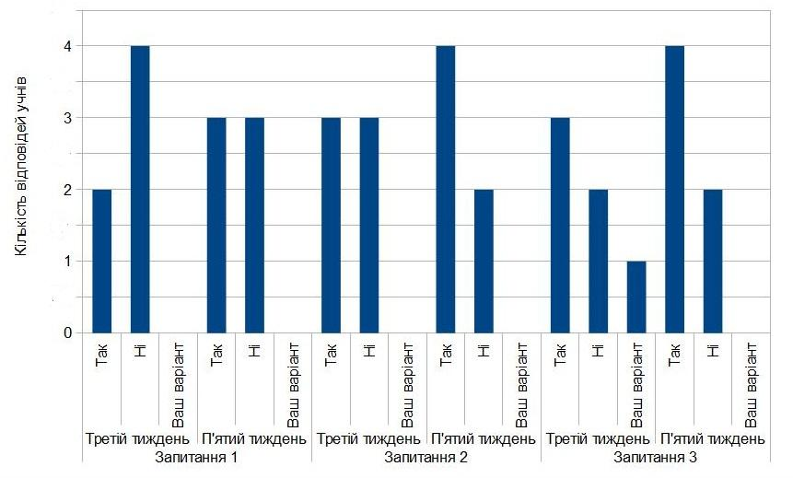
Рис 3.1 – Показники кількості відповідей учнів 10-го класу на перші три запитання анкети протягом експерименту

Аналогічно рисунок 3.2 містить діаграму, яка відображає інформацію щодо характеру відповідей учнів 11-го класу на перші три запитання анкети протягом експерименту.
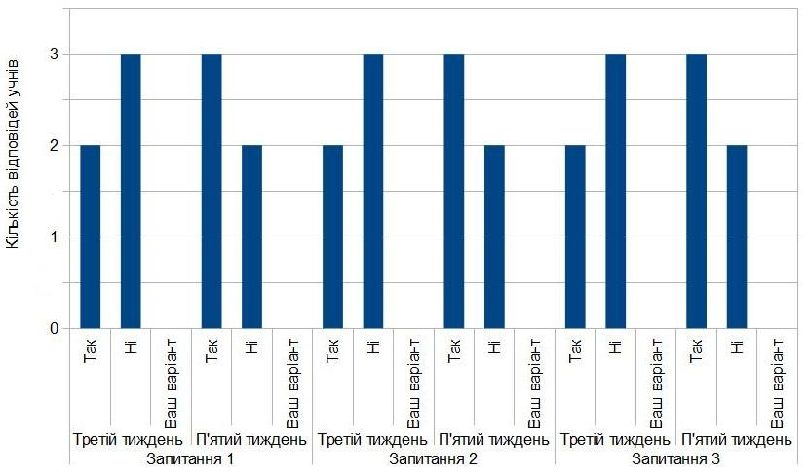
Рис 3.2 – Показники кількості відповідей учнів 11-го класу на перші три запитання анкети протягом експерименту

Таким чином, ми спостерігаємо позитивну тенденцію в зацікавленості учнів 10-го та 11-го класів до залучення комплексів наочних інструментів до навчання природничих наук.
За результатами відповідей на четверте запитання анкети ми можемо визнати певні зміни, зокрема зниження рівня учнівського інтересу до використання педагогом з освітньою метою мультимедіа презентацій і схематичних зображень та, відповідно, підвищення рівня інтересу до звичайних речей (етикеток, продуктів, побутових товарів) та моделей (рис. 3.3).
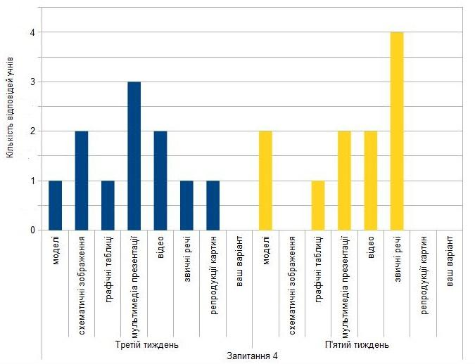
Рисунок 3.2 – Розподіл засобів наочності за наданням переваги на уроках інтегрованого курсу «Природничі науки» учнями 10-го та 11-го класів протягом експерименту (за результатами відповідей на четверте запитання анкети)

Відповіді учнів на п’яте запитання «Чи змінилась якість Вашого навчання на уроках інтегрованого курсу «Природничі науки»?» в середині і наприкінці експерименту представлені в таблиці 3.1.

Таблиця 3.1 – Результати відповідей учнів на п’яте запитання анкети
Відповіді учнів | У середині експерименту | Наприкінці експерименту
Якість навчання підвищилась | 3 | 5
Якість навчання знизилась | 2 | 1
Якість навчання не змінилась | 6 | 5

Беручи до уваги суб'єктивні враження можна зазначити, що переважна частина учнів висловила бажання протягом подальшого навчання виконувати більшу кількість саме наочно-орієнтованих індивідуальних завдань, а також долучати до освітнього процесу побутові товари та їхні етикетки.

3.3 Методика діагностики спрямованості навчальної мотивації учнів за Т. Д. Дубовицькою

Діагностика спрямованості мотивації вивчення предмету, може використовуватися в освітньому процесі і бути основою підвищення ефективності навчання. Особливістю тесту є, зокрема, його спрямованість на дослідження не мотивації навчальної діяльності загалом (як це властиво більшості тестів), а специфіки мотивації навчальної діяльності, що виявляється під час вивчення конкретних дисциплін.
Методика складається з 20 суджень і запропонованих варіантів відповіді. Для підвищення достовірності результатів всі запитання збалансовані за кількістю позитивних («так») і негативних («ні») відповідей: за кожною шкалою їм відповідає рівна кількість пунктів опитувальника. В опитувальнику відсутні судження, що стосуються особи вчителя. Учні висловлюють своє ставлення до того, що відбувається на уроці, а також описують свій стан.
Дослідження може проводитися анонімно, колективно й індивідуально.
На відміну від традиційних варіантів відповідей («так», «ні»), які через свою категоричність досить часто викликають утруднення у процесі вибору найбільш характерного варіанту, в опитувальнику пропонується широкий набір можливих відповідей: «вірно», «напевно, вірно», «напевно, невірно», «невірно».
Відповіді у вигляді плюсів і мінусів записуються або в спеціальному бланку, або на чистому аркуші паперу. Обробка проводиться відповідно з ключем. Методика може використовуватися зі всіма категоріями учнів, здатними до самозвіту та самоаналізу, починаючи з 12-річного віку.
Згідно із зазначеною методикою Т.Д. Дубовицької нами також було проведено анкетування учнів з метою визначення спрямованості навчальної мотивації.
Результати проведеного анкетування в середині експерименту свідчать, що рівень внутрішньої та зовнішньої мотивації в обох групах учнів є майже ідентичним. Отримані дані показують що з часом в учнів внутрішня мотивація збільшується, а зовнішня зменшується (табл 3.2) (рис. 3.4, 3.5). Причиною цього може бути виникнення інтересу до вивчення природничих наук, а також досягнення особистих навчальних цілей.

Таблиця 3.2 – Визначення мотивації за методикою Т.Д. Дубовицької
Група учнів | За методикою Т. Д. Дубовицької, %
 | у середині експерименту | наприкінці експерименту
10 клас | внутрішня – 50  зовнішня – 50 | внутрішня – 66,7  зовнішня – 33,3
11 клас | внутрішня – 40  зовнішня – 60 | внутрішня – 60  зовнішня – 40

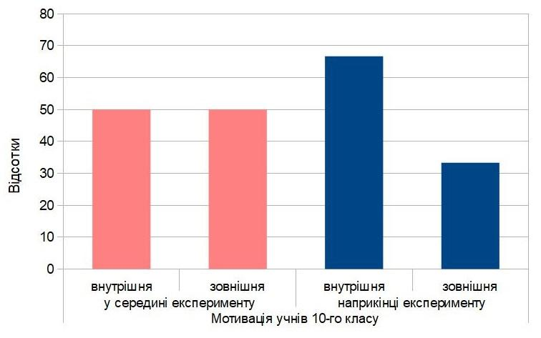
Рисунок 3.4 – Результати визначення мотивації учнів 10-го класу протягом експерименту

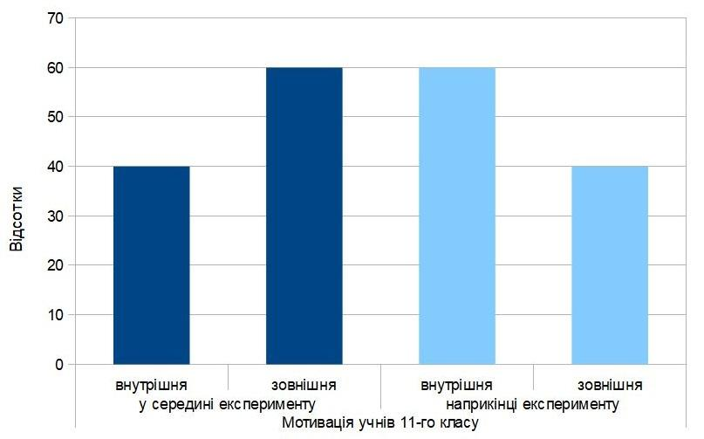
Рисунок 3.5 – Результати визначення мотивації учнів 11-го класу протягом експерименту

В результаті проведеного педагогічного експерименту ми з’ясували, що серед учнів 10-го класу рівень внутрішньої мотивації збільшився на 16,7 % , а серед учнів 11-го класу – на 20 %.

3.4 Порівняльний аналіз успішності учнів 10 та 11 класів протягом експерименту

Поточна успішність як об’єктивний показник ефективності проведеного експерименту визначалась в три етапи.
Посилаючись на поточні оцінки за попередній період навчання, ми встановили, що учні 10-го та 11-го класів мали приблизно однакові рівні успішності (рис. 3.6).
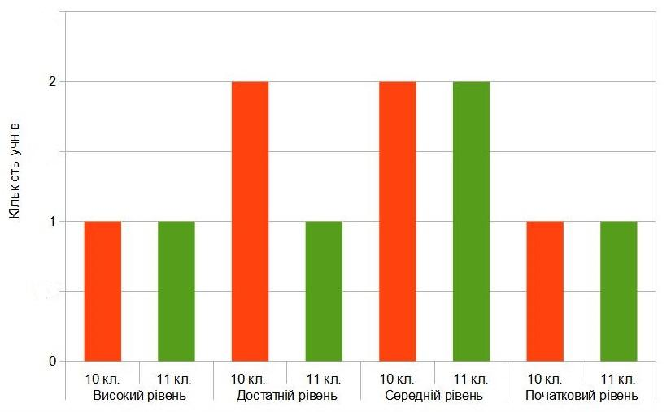
Рисунок 3.6. – Порівняння розподілу учнів 10-го та 11-го класів за рівнями навчальних досягнень на початку експерименту

Під час здійснення усного контролю знань у середині експерименту було встановлено наступні зміни: один учень 10-го класу із достатнім рівнем навчальних досягнень набрав кількість балів, характерну для середнього рівня, проте один учень 11-го класу із середнім рівнем досягнень отримав оцінку, характерну для достатнього рівня.
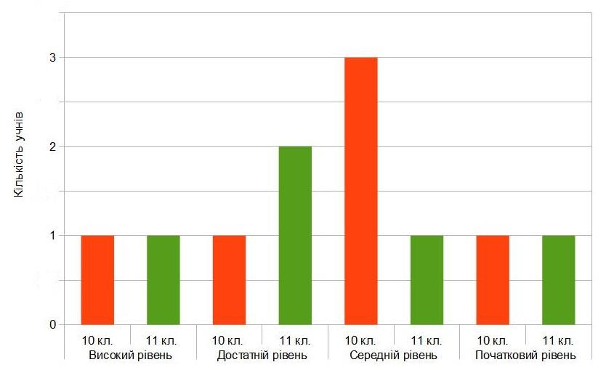
Рисунок 3.7. – Порівняння розподілу учнів 10-го та 11-го класів за рівнями навчальних досягнень на початку експерименту

Наприкінці експерименту під час написання самостійних робіт учні 10-го класу продемонстрували успішні результати наочно-орієнтованого навчання. Зокрема, один учень з початковим рівнем навчальних досягнень набрав кількість балів, характерну для середнього рівня, а учень з середнім рівнем навчальних досягнень отримав оцінку, характерну для достатнього рівня. Навчальні досягнення учнів 11-го класу не зазнали жодних змін.
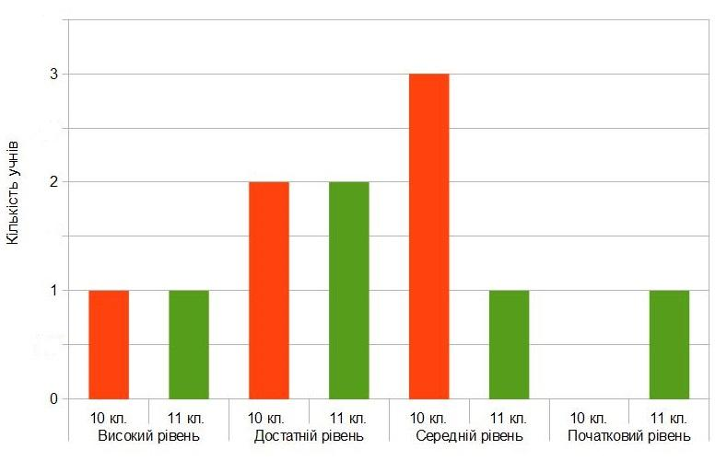
Рисунок 3.8. – Порівняння розподілу учнів 10-го та 11-го класів за рівнями навчальних досягнень наприкінці експерименту

Отже, здійснивши аналіз показників успішності учнів 10-го та 11-го класів, можемо відзначити ефективність впливу запропонованої методики засвоєння знань (табл. 3.3):

Таблиця 3.3. – Показники рівня навчальних досягнень з природничих наук учнів 10-го та 11-го класів протягом експерименту
Учні класу | Рівень навчальних досягнень учнів з природничих наук, %
 | на початку | в середині | наприкінці
10-го | високий – 16,7  достатній – 33,3  середній – 33,3  низький – 16,7 | високий – 16,7  достатній – 16,7  середній – 50  низький – 16,7 | високий – 16,7  достатній – 33,3  середній – 50  низький – 0
11-го | високий – 20  достатній – 20  середній – 40  низький – 20 | високий – 20  достатній – 40  середній – 20  низький – 20 | високий – 20  достатній – 40  середній – 20  низький – 20

Результати анкетувань та діагностики доводять ефективність запропонованої нами методики навчання з використанням наочності. Ми можемо стверджувати, що наочно-орієнтований освітній процес сприяє підвищенню рівня пізнавальної активності учнів та, відповідно, рівня навчальних досягнень.
На нашу думку, подальше залучення комплексів наочно-орієнтованих інструментів до уроків з природничих наук сприятиме формуванню та розвитку в учнів умінь творчо застосовувати навчальний досвід, самостійно здобувати природничі знання та доцільно застосувати їх у повсякденному житті.

ВИСНОВКИ

1. Досліджено історичний шлях та сучасний стан вирішення проблеми реалізації наочності в методичній та психолого-педагогічній літературі.
2. Окреслено особливості застосування наочності при вивченні циклу природничих наук;
3. Розроблено методичну систему комплексного застосування засобів наочності на уроках інтегрованого курсу «Природничі науки»;
4. Експериментально перевірено ефективність методики в навчанні інтегрованого курсу «Природничі науки» в 10-11 класах.
5. Проведено порівняльний аналіз зацікавленості, навчальної мотивації та успішності учнів 10-11 класів до та після використання методичної системи комплексного застосування засобів наочності на уроках інтегрованого курсу «Природничі науки».

ПРАКТИЧНІ РЕКОМЕНДАЦІЇ

Сформована методика залучення засобів наочності до навчання, а також отримані результати експерименту можуть бути використані в освітньому процесі підготовки бакалаврів спеціальності 014 Середня освіта, предметної спеціальності 014.05 Середня освіта (Біологія та здоров’я людини) в навчальній дисципліні Методики навчання біології та основ здоров’я та студентів магістрів спеціальності 014 Середня освіта предметної спеціальності 014.15 Середня освіта (Природничі науки) в навчальній дисципліні Методика навчання природничих наук.

ПЕРЕЛІК ПОСИЛАНЬ

1. Методика навчання природознавства в старшій школі: методичний посібник / К. Ж. Гуз та ін. Київ : ТОВ «КОНВІ ПРІНТ», 2018.
2. Про затвердження Державного стандарту базової і повної загальної середньої освіти: Інформаційний збірник та коментарі Міністерства освіти і науки, молоді та спорту України. 2012. № 4 – 5.
3. Фіцула М. М. Педагогіка : навчальний посібник для студентів вищих педагогічних закладів освіти. Київ : Видавничий центр «Академія», 2002. 528 с.
4. Ягупов В. В. Педагогіка: навч. посіб. Київ : Либідь, 2002.
5. Малафіїк І. В. Дидактика: навч. посіб. Київ : Кондор, 2005.
6. Фридман Л. М. Наглядность и моделирование в обучении. Москва : Знание, 1984.
7. Малафіїк І. В. Дидактика новітньої школи: навч. посіб. Київ : Видавничий Дім «Слово», 2014.
8. Гончаренко С. У. Український педагогічний словник. Київ : Либідь, 1997. 727 с
9. Пальчевський С. С. Педагогіка. URL: http://pidruchniki.com/1382092435464/pedagogika/ didaktichniy _printsip_naochnosti (дата звернення: 15.10.2022)
10. Тофтул М. Г. Сучасний словник з етики. Житомир : Видавництво ЖДУ ім. І. Франка, 2014.
11. Фіцула М. М. Педагогіка : навч. посіб. Тернопіль : Навчальна книга «Богдан», 2013.
12. Степанов О. М., Фіцула М. М. Основи психології та педагогіки: навч. посіб. Київ : Академвидав, 2006.
13. Зінченко В. В. Візуалізація навчання як засіб підвищення ефективності уроків біології. НАПНУ УМО ІПОІПП. 2012. URL: http://kafpppo.inf.ua/user-files/conference2012.pdf (дата звернення: 20.10.2022).
14. Розуменко А. М. Знаково-символьна наочність як засіб засвоєння геометричних знань. Математика в школі. Суми, 1999. № 1.
15. Волкова Н. П. Педагогіка: посіб. для студ. вищих навч. закладів Київ : Академія, 2001.
16. Підкасистий П. І. Психологія і педагогіка. URL: https://stud.com.ua/38890/psihologiya/vidi_naochnih_zasobiv_navchannya (дата звернення: 03.11.2022).
17. Honeyman M., Miller G. Agriculture distance education: A valid alternative for higher education?: Proceedings of the 20th Annual National Agricultural Education Research Meeting: 67–73. 1993.
18. Anderson, Terry, Rivera Vargas, Pablo. A Critical look at Educational Technology from a Distance Education Perspective. Digital Education Review. URL: https://books.google.com.ua/books?id=b46TLTrx0kUC&redir_esc=y (дата звернення: 04.11.2022)
19. Teaching Crowds: Learning and Social Media. URL: open.umn.edu/opentextbooks/textbooks/355 (дата звернення: 11.11.2022)
20. Tabor, Sharon W. Narrowing the Distance: Implementing a Hybrid Learning Model. Quarterly Review of Distance Education. 2007. URL: https://www.semanticscholar.org/paper/Narrowing-the-Distance%3A-Implementing-a-Hybrid-Model-Tabor/87dc3c72998d10bf1ef246224faa7eb9820c1596. (дата звернення: 11.11.2022)
21. Чепіжак В. А. Мультимедіа як засіб візуалізації навчального процесу на уроках біології. ХХI Хмурівські читання – кафедра ТіМСО. Обласна науково-практична Інтернет-конференція. Кропивницький, 2015. URL: http://timso.koippo.kr.ua/hmura11/multymediya-yak-zasib-vizualizatsiji-navchalnoho-protsesu-na-urokah-biolohiji/. дата звернення (23.11.2022)
22. Moreno R., Mayer, R. Cognitive principles of multimedia learning: The role of modality and contiguity. Journal of Educational Psychology. 1999. № 91.
23. Tips and Tools for Crafting a Multimedia Presentation. URL: cms.vibe.dev/tag/multimedia-presentation/ дата звернення (11.11.2022)
24. Васильченко Л. В. Навчально-методичне забезпечення впровадження інтегрованого курсу «Природничі науки» у профільну школу в умовах упровадження Концепції «Нова українська школа» : навч.-метод. посіб. Запоріжжя : СТАТУС, 2018.
25. Міністерство освіти і науки України: наказ № 1407 від 23.10.2017 Про надання грифу МОН навчальним програмам для учнів 10 - 11 класів закладів загальної середньої освіти Природничі науки: авторський колектив під керівництвом Т. Засєкіної.
26. Daniel, Christopher St. J. H. Sundials. URL: https://hmong.es/wiki/Sundial дата звернення (17.11.2022)
27. Гільберг Т. Г., Засєкіна Т. М., Качко Г. О., Лашевська Г. А. Природничі науки: навч.-метод. посіб. для 10 класу (експериментальний) 1 частина. Київ : Оріон. 2018.
28. Гільберг Т. Г., Засєкіна Т. М., Качко Г. О., Лашевська Г. А. Природничі науки: навчально-методичний посібник для 11 класу (експериментальний). 1 частина Київ: Оріон. 2018.
29. Гільберг Т. Г., Засєкіна Т. М., Качко Г. О., Лашевська Г. А. Природничі науки: навч.-метод. посіб. для 11 класу (експериментальний). 2 частина Київ : Оріон. 2018
30. Дзюбко Л. В., Гриценюк Л. І. Діагностика навчальної мотивації : збірник методик. Київ : Шк. світ, 2011.

ДОДАТКИ

Додаток А

Анкета для учнів 10-11 класу
1. Чи змінилося Ваше ставлення до інтегрованого курсу «Природничі науки»?
□ Так
□ Ні
□ Ваш варіант______________________________________
2. Чи навчальний матеріал уроку став для Вас більш зрозумілим з комплексним застосуванням засобів наочності ?
□ Так
□ Ні
□ Ваш варіант______________________________________
3. Чи хотіли б Ви, щоб на уроках з інших навчальних предметів застосовувалися різна наочність?
□ Так
□ Ні
□ Ваш варіант______________________________________
4. Вам більше подобаються уроки, на яких використовують…
□ моделі
□ схематичні зображення
□ графічні таблиці
□ мультимедія презентації
□ відео фрагменти
□ звичні речі (етикетки, продукти, побутові речі тощо)
□ репродукції картин
□ Ваш варіант______________________________________
5.Чи змінилась якість Вашого навчання на уроках інтегрованого курсу «Природничі науки»?
□ підвищилась
□ знизилась
□ не змінилась
□ Ваш варіант______________________________________

Щиро вдячні за відверті відповіді !

Додаток Б

Шановний учень! Шановна учениця!
Просимо тебе прийняти участь у анкетуванні, що проводиться з метою покращення ефективності навчання курсу «Природничі науки» та відповісти на наступні запитання.
Уважно прочитай речення-судження і всі запропоновані варіанти відповідей. Після цього постав знак «+» (плюс) в потрібну графу праворуч. Анкета заповнюється самостійно. Твоя щирість, відвертість і повнота заповнення анкети забезпечить наукову вірогідність висновків. Анкета анонімна, проти тебе спрямована не буде. Заздалегідь вдячні тобі за співпрацю!
Речення-судження | Вірно | Мабуть, вірно | Мабуть, невірно | Невірно
1. Вивчення курсу «Природничі науки» надає мені можливість дізнатися багато важливого для себе, виявити свої здібності.
2. Курс «Природничі науки» цікавий для мене, і я хочу знати з нього як можна більше.
3. В навчанні курсу «Природничі науки» мені достатньо тих знань, які я отримую на уроках.
4. Навчальні завдання з курсу «Природничі науки» для мене нецікаві, я їх виконую лише тому, що цього вимагає вчитель.
5. Складності, з якими я зустрічаюсь при вивченні курсу «Природничі науки», роблять його для мене ще більш цікавим.
6. При вивченні курсу «Природничі науки» окрім підручників і рекомендованої літератури самостійно читаю додаткову літературу, дивлюся відео на YouTube
7. Вважаю, що складні теоретичні питання з курсу «Природничі науки»можна було б і не вивчати.
8. Якщо щось не виходить із завдань з курсу «Природничі науки», намагаюсь розібратися і дійти суті.
9. На уроках з курсу «Природничі науки» у мене часто буває такий стан, коли «зовсім не хочеться вчитися».
10. Активно працюю і виконую завдання лише під контролем вчителя.
11. Матеріал, який вивчається з курсу «Природничі науки» з інтересом обговорюю у вільний час (на перерві, вдома) зі своїми друзями, батьками.
12. Намагаюсь самостійно виконувати завдання з курсу «Природничі науки», не люблю, коли мені підказують і допомагають.
13. За будь-якої нагоди намагаюсь переписати у товаришів чи прошу когось виконати завдання за мене.
14. Вважаю, що всі знання з курсу «Природничі науки» є цінними і по можливості слід знати її як можна більше.
15. Оцінка з курсу «Природничі науки» для мене важливіша, ніж знання.
16. Якщо я погано підготовлений до уроку з курсу «Природничі науки», то особливо не засмучуюсь і не переймаюсь.
17. Мої інтереси і захоплення у вільний час часто пов’язані з курсом «Природничі науки».
18. Курс «Природничі науки» дається мені з трудом, мені доводиться примушувати себе виконувати навчальні завдання.
19. Якщо через хворобу чи з інших причин я пропускаю заняття з курсу «Природничі науки», то мене це засмучує.
20. Якщо б це було можливо, то я виключив би курсу «Природничі науки» з розкладу.

Декларація

академічної доброчесності

здобувача ступеня вищої освіти ЗНУ

Я Самойленко Іванна Анатоліївна ,студентка 2 курс,
форми навчання денної, факультету біологічного,
спеціальність 114 Середня освіта, адреса електронної пошти samoilenkoi653@gmail.com,

− підтверджую, що написана мною кваліфікаційна робота на тему «Наочність у сучасних методиках навчання природничих наук у старшій профільній школі»
відповідає вимогам академічної доброчесності та не містить порушень, що визначені у ст. 42 Закону України «Про освіту», зі змістом яких ознайомлений/ознайомлена;
− заявляю, що надана мною для перевірки електронна версія роботи є ідентичною її друкованій версії;

згоден/згодна на перевірку моєї роботи на відповідність критеріям академічної доброчесності у будь-який спосіб, у тому числі за допомогою інтернет-системи, а також на архівування моєї роботи в базі даних цієї системи.

Дата__________ Підпис___________ ПІБ ________________________
(студент)

Дата__________ Підпис___________ ПІБ ________________________
(науковий керівник)

